

*Prolećni semestar, 2023/24*

*PREDMET: IT370-IT230 INTERAKCIJA ČOVEK-RAČUNAR*

Domaći zadatak: **06**

Ime i prezime: **Petar Otovic**

Broj indeksa: **5460**

Datum izrade: **5-3-2024**

# Tekst domaćeg zadatka:

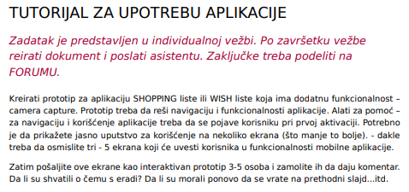

# Rešenje zadatka:

Link za figmu: <https://www.figma.com/file/t1Pq8Wae6eDzzc1TbTeZcO/Untitled?type=design&node-id=0%3A1&mode=design&t=Omhj6Sis6Ev9zSiM-1>

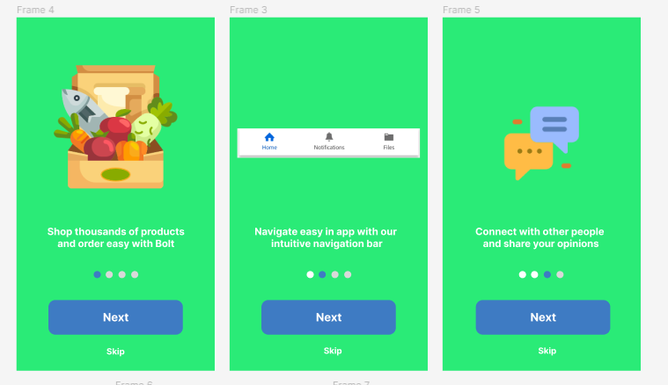

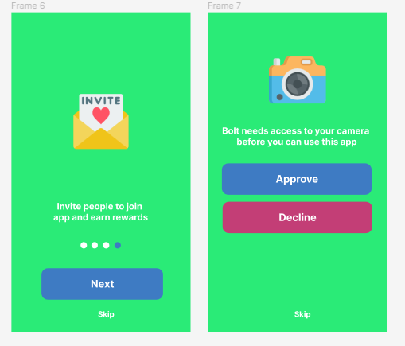

Sto se tice komentara osoba kojima je ova fiktivna aplikacija prosledjena, obe osobe imaju slicno misljenje i otprilike im je jasno za sta je aplikacija namenjena. Na osnovu onboarding ekrana, moze se zakljuciti za sta je aplikacija namenjena kao i neke funkcionalnosti koje ima.